**PRÁCTICA 2**

**Modulaciones Angulares Digitales en GNURADIO**

| Autores | _______________________________________________________ |
| --- | --- |
| _______________________________________________________ |
|  |

| **Grupo de laboratorio:** | _______________________________________________________ |
| --- | --- |
| **Subgrupo de clase** | _______________________________________________________ |

**EL RETO POR RESOLVER:**

En esta práctica el estudiante se familiariza con la radio definida por software SDR, aprendiendo conceptos básicos para realizar su primer flujograma en GNURADIO. Al finalizar la práctica el estudiante tendrá los fundamentos suficientes para interpretar los diferentes sistemas básicos de modulación digital tanto como envolvente compleja (señal banda base) como en señal pasabanda.

**El objetivo general es:**

Desarrollar habilidades en el manejo de GNU Radio y resaltar la importancia de la modulación en angular como variable general de los sistemas implementados en el mismo.

**Enlaces de interés**

¿Qué es [Gnuradio](https://wiki.gnuradio.org/index.php/What_is_GNU_Radio) y que podemos hacer con este programa? [Clic aquí](https://wiki.gnuradio.org/index.php?title=What_Is_GNU_Radio)

Conceptos básicos generales [Clic Aquí](https://www.ni.com/es-co/innovations/white-papers/06/acquiring-an-analog-signal--bandwidth--nyquist-sampling-theorem-.html)

**laboratorio**

1. Realice el montaje correspondiente

* Busque el bloque según corresponda, haga doble clic encima de él o arrástralo y suéltalo en el espacio de trabajo de GNU:

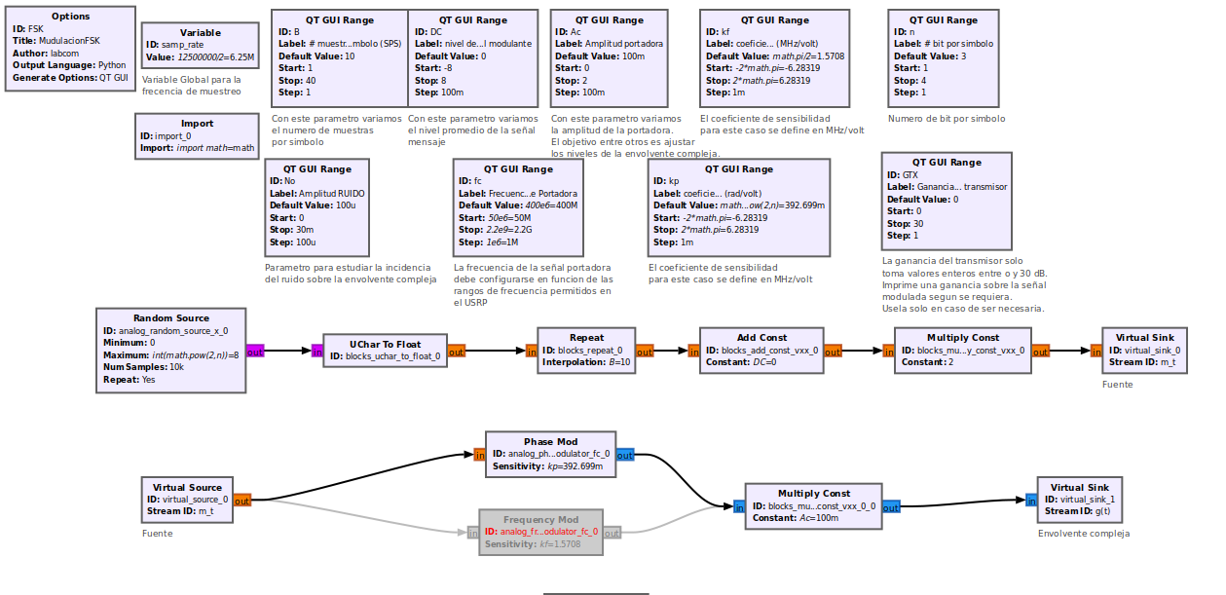

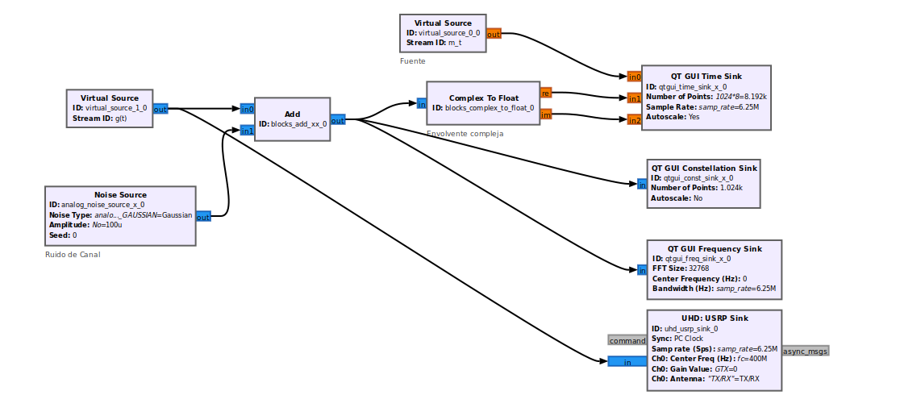

* Asigne las variables en cada uno de los módulos según corresponda (EJEMPLO)

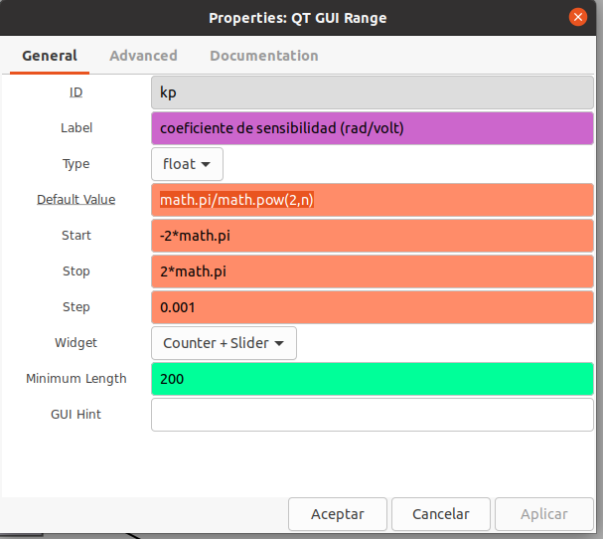

1. Laboratorio
   1. Realice el análisis de las señales FSK y PSK moduladas con niveles distintos de bit/símbolo **(n)** y muestras/símbolo **(SPS)** para cada caso. Mínimo tres casos por modulación. Determine el ancho de banda de las señales moduladas en cada caso. Anexar imagen que soporte su análisis en el analizador de espectro.

| Modulcion | bit/simbolo | muestras/simbolo | Ancho de banda [kHz] |
| --- | --- | --- | --- |
| FSK | 1 | 20 | 311.842 |
|  | | |
| FSK | 3 | 20 | 2440 |
|  | | |
| FSK | 3 | 40 | 1200 |
|  | | |
| PSK | 1 | 20 | 316.413 |
|  | | |
| PSK | 2 | 40 | 159.052 |
|  | | |
| PSK | 1 | 5 | 1257.8 |
|  | | |

Para realizar el calculo de kf en el caso de la modulación FSK se usó la formula sample rate/sps, se decidió usar la relación 1/Tb, asi por ejemplo para un sample rate de 6.25 [MHz] y 20 sps, el kf es.

dicho calculo se puede comprobar en GNU radio, y poner este valor

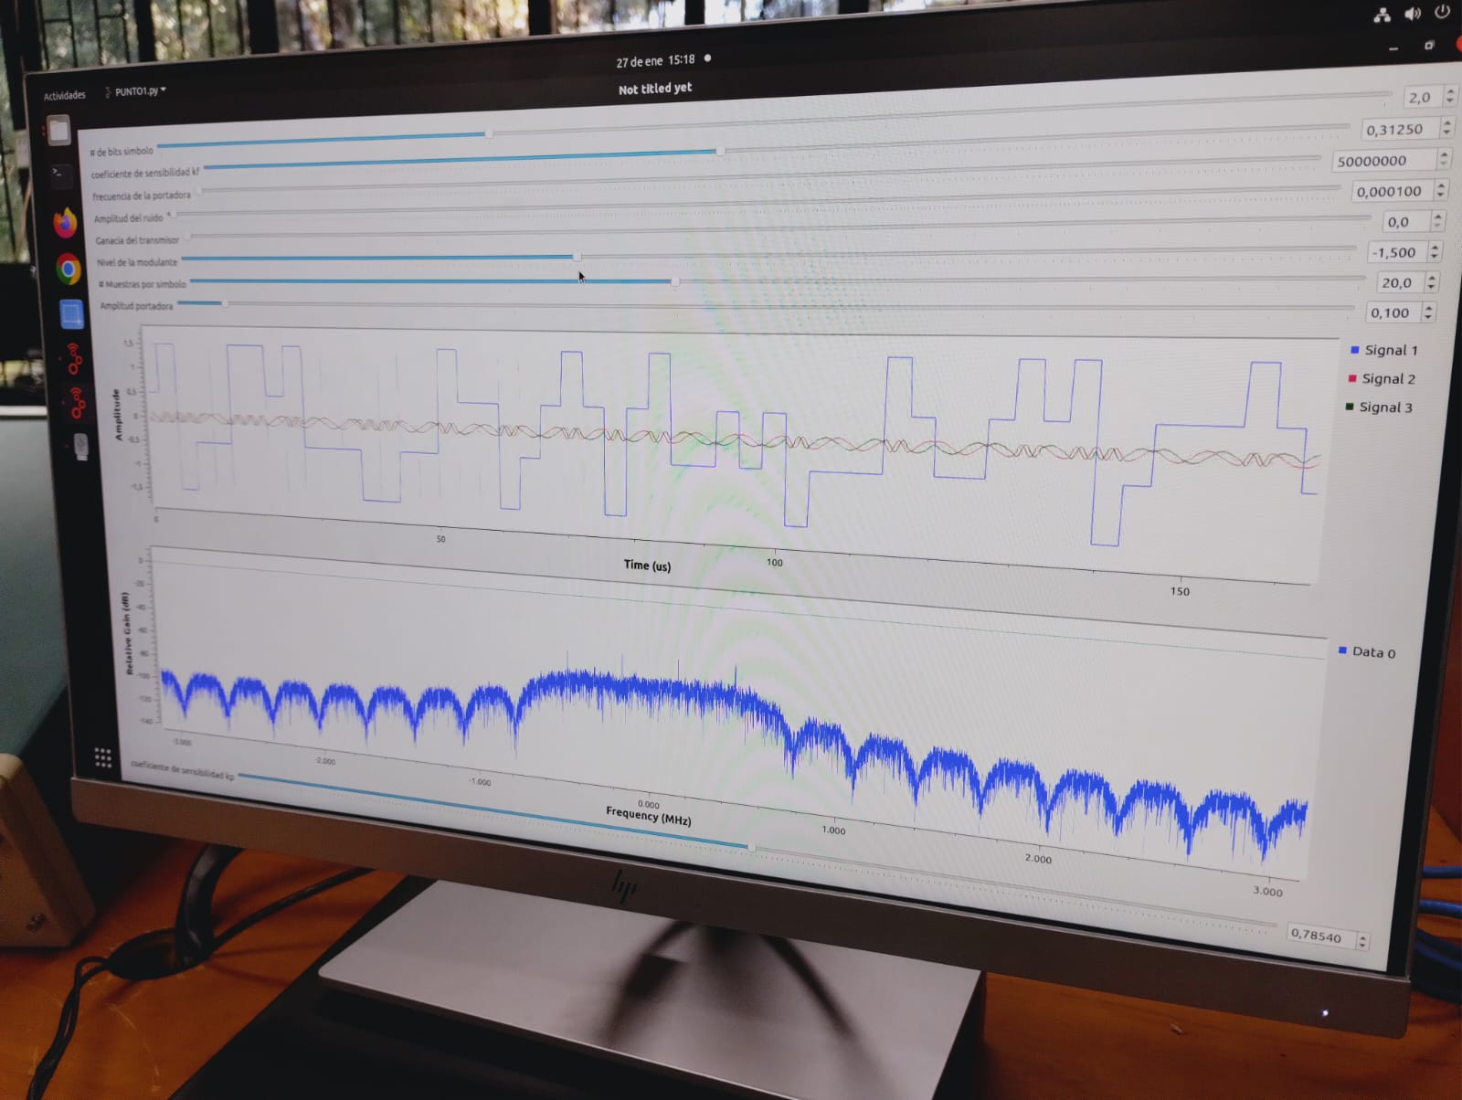

se obtiene el siguiente espectro.



y al tener 2 bits se observan los 4 picos.

El ancho de banda para el caso de la **FSK** se siguio el criterio de los 20 [dB] ya que algunos picos no tienen la suficiente potencia para estar alejados 20 [dB] del lóbulo, para el caso de la PSK se tomó la distancia de la frecuencia central al primer lóbulo.

* 1. Como se puede determinar el tiempo de cada bit según el análisis de ancho de banda.

Para el caso de la **PSK** el análisis es simple, ya que es solo determinar la frecuencia desde de la frecuencia central al primer lóbulo, y el tiempo del bit será el inverso de este valor, para el caso de la modulación **FSK** es necesario realizar el cálculo de forma teórica, el cual es sps/(sample-rate) también si la distancia entre los niveles es 1 se puede hacer el cálculo haciendo uso del analizador de espectro y es tomando la distancie entre 2 picos en frecuencia y el tiempo del bit sera el inverso de este valor.

* 1. Determine las características en el dominio del tiempo de al menos un caso de para FSK y PSK.

**DOMINIO DEL TIEMPO FSK**

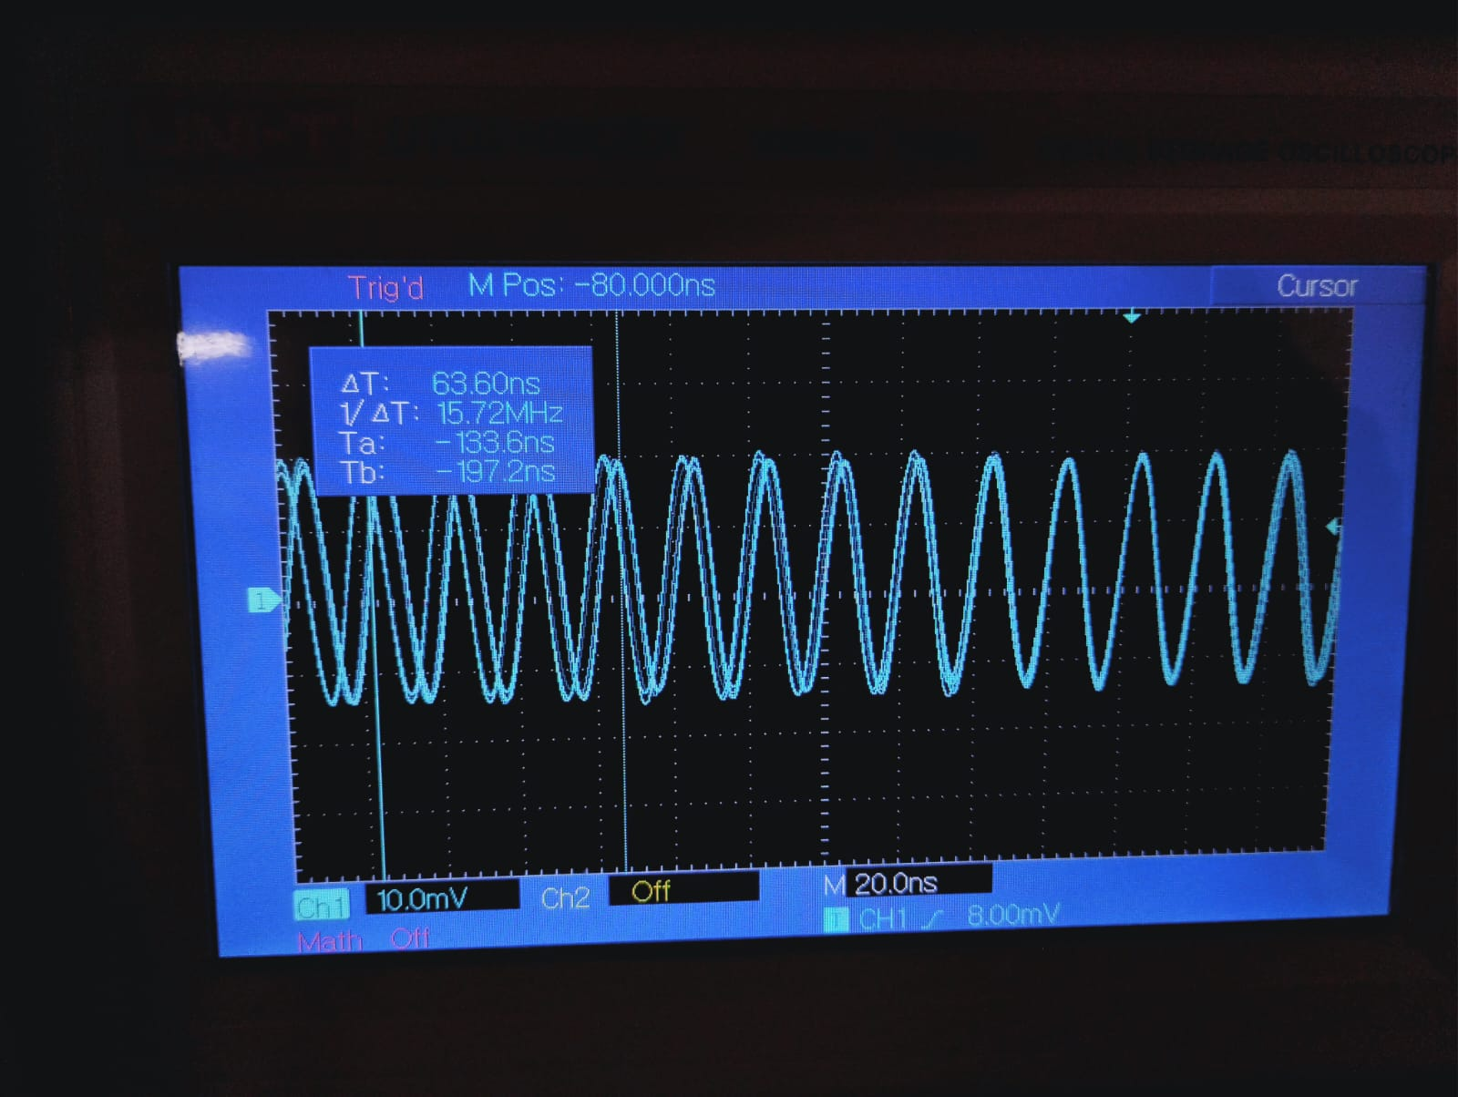

En la gráfica anterior se puede observar como la portadora oscila, esto se debe a la desviación de frecuencia

**DOMINIO DEL TIEMPO PSK**

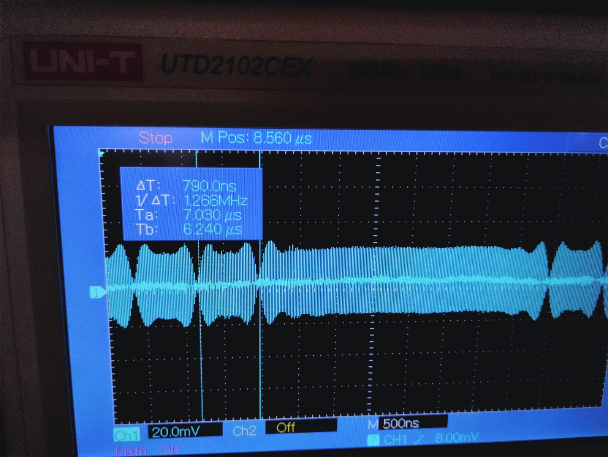

1. Preguntas de auto control sobre el flujograma:
   1. Poder generar la versión pasabandas (señal RF) de una modulación nos ha obligado a usar un valor muy alto para Sps. ¿Cómo podríamos saber que el valor elegido es apropiado o suficientemente alto?

Para el caso de la señal **FSK**, sabremos que tenemos un SPS apropiado cuando todas las componentes de frecuencia aparezcan dentro del ancho de banda, asi por ejemplo, si se tienen 3 bits se espera que existen 8 picos de frecuencia, entonces si no aparecen todos es porque los SPS son bajos, par el caso de la **PSK,** se sabra que se tienen suficientes SPS cuando

* 1. ¿Qué pasaría si el bloque “Add Const” para la modulación FSK se configura con distintos valores, tanto negativos como positivos, ¿es lo mismo que quitarlo para esta modulación?

El bloque add const es el nivel de DC de la señal modulante, es decir con este valor afectamos el valor promedio de la señal mensaje, al cambiar este valor se observa que la frecuencia central aumenta o disminuye dependiendo si se aumenta o disminuye el valor DC, al quitarlo es como si este valor fuera 0.

* 1. ¿Qué pasaría si el bloque “Add Const” para la modulación PSK se configura con distintos valores, tanto negativos como positivos, ¿es posible ajustarlo a valores distintos de cero?

En el caso de la modulación PSK, el valor de DC hace que en el diagrama de constelación los puntos correspondientes rotan en sentido horario o antihorario dependiente si se aumenta o disminuye el nivel DC, por otra lado al rotarlo todas las fases rotan en los mismos angulos por lo que cambiar el nivel DC no afecta negativamente la modulacion

* 1. Para el caso de la Modulación PSK o FSK, sería posible reubicar el bloque “REPEAT” para que quede inmediatamente antes de los moduladores”

Al realizar este cambio, la señal generada y modulada no son señales cuadradas si no que son señale triangulares, donde es complicado diferenciar los bits y sus niveles

* 1. Para el caso de la Modulación FSK, es posible modular la señal binaria para diferentes valores de kf de forma lineal ¿Cuáles son los valores permitidos?, explique brevemente el porqué.

Si es posible modular con diferentes valores para kf, ya que las desviaciones de frecuencia pueden ser, y ya que la desviación de frecuencia es igual a por esta razón si posible modular si se cambia linealmente el kf.

* 1. Para los valores obtenidos para cada modulación, es posible calcular la máxima tasa de transmisión pensado en términos de la versión en RF?

Si es posible calcular la tasa máxima de transmisión, ya que la condición para poder realizar el envío del mensaje correctamente, el ancho de banda del mismo debe ser menor el sample rate, y dicho ancho de banda depende de los sps, del sample_rate y del numero de bits (para FSK), asi por ejemplo para una señal FSK el ancho de banda es (M-1)*∆f donde M es el numero de niveles, para un mensaje de 3 bits se debe cumplir la siguiente desigualdad.

**Informe**

El informe es consiste en la solución de los retos que se presentan a continuación sumado a la tabla que se presenta

1. Cada subgrupo debe entregar un informe donde se evidencie el trabajo realizado y la respuesta a cada una de las preguntas ya sea con sustento teórico o practico.